Espaço em Foco
Explorando o Universo.
Integrantes: Cauã Costa de Camargo, Felipe Passeri Reis, Guilherme Moura Gmeiner, Lucas Guidetti Gonzalez (Líder).
Objetivo: O objetivo geral do projeto é espalhar o conhecimento sobre o sistema solar, de maneira simples, levando o conhecimento sobre o sistema que habitamos pois, muitas pessoas não tem acesso a esse tipo de informação, mesmo sendo o lugar em que moramos e vivemos, também temos os casos de pessoas que acabam tendo dificuldade de entender alguns temas e conceitos sobre o Sistema Solar, então, pensando nisso, buscaremos levar a informação de maneira simples e acessível para pessoas de todas as idades e todos os níveis de conhecimento. O foco do tema será principalmente o sistema solar, iremos falar sobre outros tópicos também, como alguns exoplanetas, sistemas planetários na nossa galáxia, porém o foco maior será aonde habitamos. O foco que temos com esse site será transmitir essas informações de maneira clara e objetivas, tentando transformar esses assuntos com muitos termos técnicos e inacessíveis, em uma linguagem mais simplificada, acessível e fácil de entender.
Justificativa: Pensamos nesse projeto pois muitas pessoas têm pouquíssimo conhecimento sobre o nosso sistema solar, não sabendo o básico sobre o sistema no qual habita, e as vezes levando a muitos a acreditar em desinformações e teorias da conspiração sobre esse assunto, como a terra plana, o geocentrismo, teorias da conspiração sobre a ida a Lua e etc. Acreditamos que com conhecimento, as pessoas podem estar preparadas para reconhecer uma desinformação e combater ela, saber mais do sistema no qual habita, do planeta no qual habita e até mesmo dos planetas que estão no nosso sistema.
Metas para desenvolver no projeto/O que será desenvolvido no Projeto: O projeto será um site que ensina sobre o sistema solar a partir de jogos e desafios, as metas a fazer serão:
- Criar o sistema de Jogos/Desafios
- Criar o sistema de contas
- Criar o sistema de pontos e Ranqueamento de pontos
- Criar o sistema de sequência de dias seguidos jogados

Imagens do Protótipo:
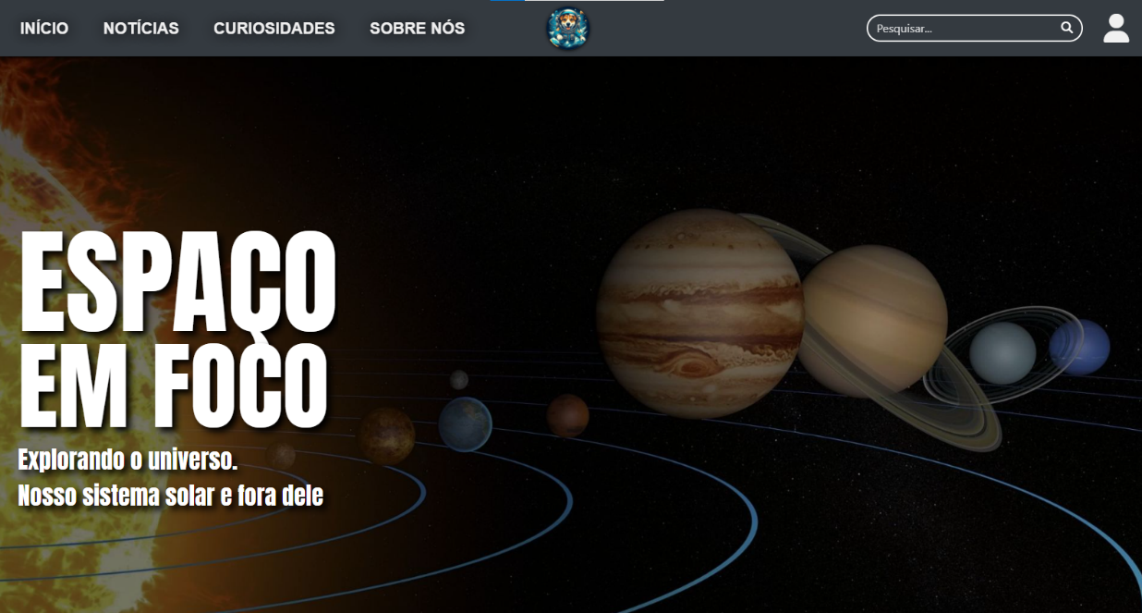
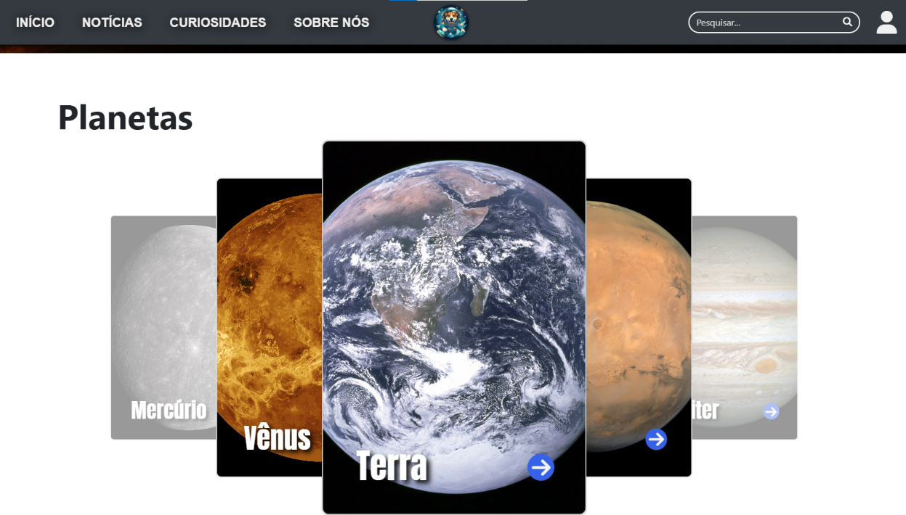
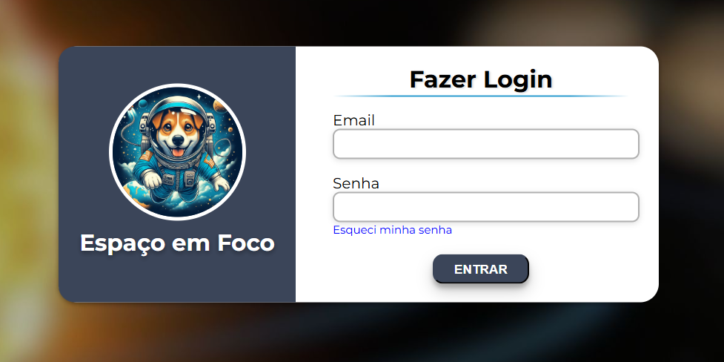
Funções de cada integrante da equipe:
- Felipe Passeri Reis (Planejamento de layout e Programação de Frontend)
- Guilherme Moura Gmeiner (Gestor de Dados e Programação Backend)
- Lucas Guidetti Gonzalez (Líder do projeto e Planejamento Backend)
- Cauã Costa de Camargo (Programador Mobile, Organizador de arquivos e Programação Frontend)
- Todos os integrantes participam de cada parte do projeto.
Cronograma do projeto:
Fevereiro: Planejamento (Design das telas e estrutura do banco de dados).
Março: Backend (Sistema de Contas e Login funcionando).
Abril: Conteúdo (Criação dos textos educativos e estrutura das páginas fixas).
Maio: Jogos (Desenvolvimento da lógica dos Jogos e Desafios).
Junho: Gamificação (Sistema de Pontos, Ranking e Sequência (Streaks)).
Julho: Mobile (Adaptação do site para funcionar perfeitamente em celulares).
Agosto: Testes (Correção de erros (bugs) e polimento visual final).
Setembro: Lançamento (Site no ar (Hospedagem) e apresentação do projeto).

